Тенерифе: Канарская экзотика
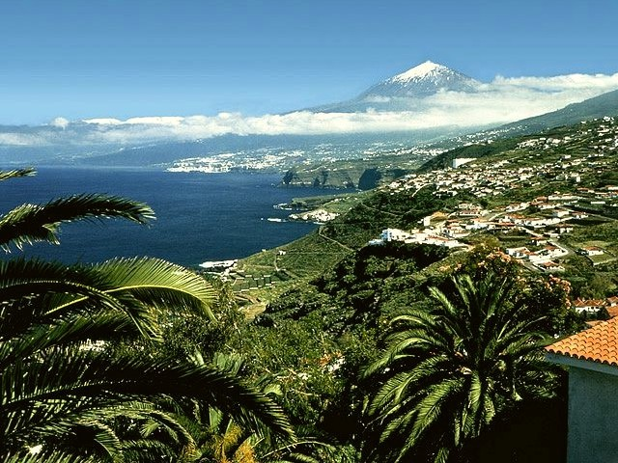
Тенерифе – самый большой из Канарских островов, который находится на расстоянии 2000 киллометров южнее материковой Испании. Своим мягким климатом, где лето длится 365 дней в году, остров завоевал благосклонность путешественников и стал настоящией туристической меккой. Это экзотическое место популярно не только среди европейцев, но и испанцев – местного населения. В последнее время, острова Канарского архипелага набирают популярности и у наших соотечественников.

Тенерифе как самый крупный остров с шестью международными аеропортами принимает миллионы туристов ежегодно. Лето здесь не изнывающе жаркое, а температура океана не бывает ниже +20-22°C даже в высокий сезон зимой. Здесь каждый найдет занятие по душе. Тем, кому нравятся неудержимые пати и развлечения едут в Плайя-де-лас-Америкас, в то время как соседнее Коста Адехе прийдется по вкусу семейным парам, в том числе с детьми, которые не любят шум и суету. Кстати, акцент на отдых с маленькими детьми делают отельеры и туроператоры, работающие на южном побережье острова Тенерифе. После городской суеты, родители могут отдохнуть в тени вечнозеленых пальм, на побережье, в то время как с их чадами работают профессиональные аниматоры или экскурсоводы.
Канарцы, местное население Канарских островов, научились на вулканическом грунте при ежедневном капельном поливе выращивать буйную зелень круглый год – олеандры, каучуковые деревья и пальмы, а цветущие растения поражают воображение. Драконово дерево считается местной достопримечательностью, возраст которого колеблется от несколько сот до тысячи лет. Поразительный ландшафт наблюдается со смотровой площадки вулкана Тейде высотой более 3700 метров. Экзотические и гигантские растения встречаются в этой зоне, такие как синяк тейдский с соцветиями более двух метров или одуванчик в рост человека.
Отдыхающие прежде всего стараются попробовать местную кухню. Стоит заказать свежеприготовленную рыбу, например чернэ, которая подается с папас арругадас – местным картофелем в мундире, сваренным в океанической воде. Местные соусы как нельзя лучше подчеркнут изысканный вкус. Как правило, используются зеленый или красный мохо, с кориандром или перцем. Хлеб в местных кафе и ресторанчиках в основном выпекают тут же.
Для туристов есть варианты отдыха не только в отелях, но и в апартаментах, что кстати выгодней, так как по цене тура с двух недельным пребыванием по системе All inclusive можно снять жильё у хозяев и наслаждаться гостеприимством испанцев целый месяц.

Тенерифе популярен среди туристов, любителей подводного мира и для тех, кто хочет насладиться красотами экзотического мира. Активный и пассивный виды отдыха популяризируются и представлены в равной степени. Непривычно черный вулканический песок на побережье, которое выглядит неземным, с медленным закатом солнца, мягким теплым климатом на протяжении всего года, привлекают туристов со всех уголков. Местная кухня, вина, развлечения и радушный сервис помогут расслабиться и позабыть о суете мегаполиса для того, чтобы вернуться домой отдохнувшим, загоревшим и полным сил для новых свершений.

